**Zeit und Dauer:**  
*- Zeitalter der Dinosaurier*- Beginn: vor 201 Millionen Jahren  
- Ende: vor 145 Millionen Jahren   
- Dauer: 56 Millionen Jahre

**Klima und Landschaft:**  
- warmes Klima  
- am Ende des Jura spaltete sich der   
 Riesenkontinent Pangäa in zwei Teile auf:  
 Laurasia und Gondawana

**Lebewesen:**  
- Pflanzen: Farne, Nadelbäume (z.B.: Kiefer,   
 Andentanne), Schachtelhalmgewächse, …  
- Tiere im Meer: Belemnit (Kopffüßer), viele Ammoniten   
 und Fischsaurier, Krokodile, Fische, …  
- Landtiere: Archaeopteryx, erste “typische”   
 Säugetiere, …  
 *Ausbreitung der Dinosaurier* (größte Landwirbeltiere   
 aller Zeiten), z.B.: Brachiosaurus, Allosaurus, …

erste Lebewesen

Mio. Jahre 4.600

Entstehung der Erde

Jura

(Erdmittelalter)

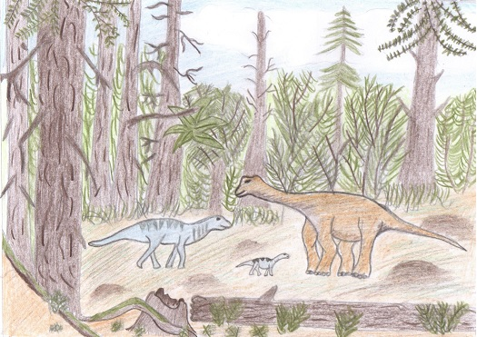

3.800

**Zukunft**

2,6

541

66

252